Міністерство освіти і науки України

Національний університет «Львівська політехніка»

Кафедра систем штучного інтелекту



**Звіт**

про виконання

**Лабораторних та практичних робіт № 2**

***з дисципліни:*** «Мови та парадигми програмування»

***з розділу***: «Лінійні та розгалужені алгоритми. Умовні оператори. Константи, змінні.»

***Виконала:***

студентка групи ШІ-13

Новосад Олена Петрівна

# **Тема роботи:**

# Використання умовних операторів мови С++. Оголошення й застосування констант та змінних. Ознайомлення та використання на практиці лінійних та розгалужених алгоритмів.

# **Мета роботи:**

Ознайомитися з типами даних й оголошенням констант, змінних, із застосуванням на практиці опрацьованої інформації. Навчитися застосовувати умовні оператори мови С++ та створювати за допомогою них розгалужені алгоритми для виконання програми з умовою.

# **Теоретичні відомості:**

1. Теоретичні відомості з переліком важливих тем:

* Тема №1: Типи даних.
* Тема №2: Змінні. Константи.
* Тема №3: Умовні оператори мови С++.

1. Індивідуальний план опрацювання теорії:

* Тема №1: Типи даних.
  + Джерела Інформації
    - [https://vns.lpnu.ua/pluginfile.php](https://vns.lpnu.ua/pluginfile.php?file=%2F1276653%2Fmod_resource%2Fcontent%2F1%2F%D1%81%D0%B0%D0%BC%D0%BE%D1%81%D1%82%D1%96%D0%B9%D0%BD%D0%B0%20%D1%80%D0%BE%D0%B1%D0%BE%D1%82%D0%B0.pdf)
    - З. Я. Шпак «Програмування мовою С»
    - <https://acode.com.ua/urok-33-rozmir-typiv-danyh/>
    - <https://acode.com.ua/urok-34-tsilochyselni-typy-danyh-short-int-i-long/>
  + Що опрацьовано:
    - Ознайомилася з базовими типами даних, їхніми розмірами та діапазонами значень.
  + Статус: Ознайомлений
  + Початок опрацювання теми: 19.10.2023
  + Звершення опрацювання теми: 25.10.2023
* Тема №2: Змінні. Константи.
  + Джерела Інформації:
    - [https://vns.lpnu.ua/pluginfile.php](https://vns.lpnu.ua/pluginfile.php?file=%2F1276653%2Fmod_resource%2Fcontent%2F1%2F%D1%81%D0%B0%D0%BC%D0%BE%D1%81%D1%82%D1%96%D0%B9%D0%BD%D0%B0%20%D1%80%D0%BE%D0%B1%D0%BE%D1%82%D0%B0.pdf)
    - З. Я. Шпак «Програмування мовою С»
    - <https://acode.com.ua/urok-41-priorytet-operatsij-i-pravyla-asotsiatyvnosti/>
    - <https://acode.com.ua/urok-43-inkrement-dekrement-i-pobichni-efekty/>
    - <https://acode.com.ua/urok-45-operatory-porivnyannya/>
  + Що опрацьовано:
    - Опрацьовано інформацію про типи констант та змінних, оголошення, присвоєння та ініціалізацію змінних, операції, які можна над ними виконувати та пріорітети основних операцій.
  + Статус: Ознайомлений
  + Початок опрацювання теми: 20.10.2023
  + Звершення опрацювання теми: 05.11.2023
* Тема №3: Умовні оператори мови С++.
  + Джерела Інформації:
    - [https://vns.lpnu.ua/pluginfile.php](https://vns.lpnu.ua/pluginfile.php?file=%2F1276653%2Fmod_resource%2Fcontent%2F1%2F%D1%81%D0%B0%D0%BC%D0%BE%D1%81%D1%82%D1%96%D0%B9%D0%BD%D0%B0%20%D1%80%D0%BE%D0%B1%D0%BE%D1%82%D0%B0.pdf)
    - З. Я. Шпак «Програмування мовою С»
    - <https://acode.com.ua/urok-67-operatory-umovnogo-rozgaluzhennya-if-else/>
    - <https://acode.com.ua/urok-68-operator-switch/>
  + Що опрацьовано:
    - Умовні оператор if, if else, switch, які допомагають реалізовувати розгалуження процесу виконання програми.
  + Статус: Ознайомлений
  + Початок опрацювання теми: 26.10.2023
  + Звершення опрацювання теми: 06.10.2023

# **Виконання роботи:**

## **1. Опрацювання завдання та вимог до програм та середовища:**

Завдання №1: VNS Lab 1 Task 1

* Варіант №10
* Необхідно обчислити значення виразу ((a-b)^4 –(a^4-4a^3b+6a^2b^2) )/(b^4-4ab^3) при різних дійсних типах даних (float й double) і при значеннях змінних a=100, b=0.001.
* Для вводу й виводу даних використати операції >> й << і стандартні потоки cin й cout. При виконанні завдання треба використати проміжні змінні.

Завдання №2: VNS Lab 1 Task 2

* Варіант №10
* Необхідно обчислити значення виразу та порівняти значення m, n після проведення певних операцій, таких, як:
* 1) n---m
* 2) m--<n
* 3) n++>m
* Для вводу й виводу даних використати операції >> й << і стандартні потоки cin й cout. Необхідно звертати увагу на те, у якому порядку відбуваються операціїї інкрементації та декрементації.

Завдання №3: Algotester Lab 1

* Варіант №1
* У персонажа є H хітпойнтів та M мани. Персонаж 3 рази використає закляття, кожне з яких може використати хітпойнти та ману одночасно. Якщо в кінці персонаж буде мати додатню кількість хітпойнтів та мани (H,M>0) - він виграє, в іншому випадку програє. У випадку виграшу персонажа вивести YES, у випадку програшу вивести NO.
* Якщо якесь закляття забирає і хітпойнти і ману - ваш персонаж програє, отже для виграшу треба використовувати при одному заклинанні **або** хітпойнти, **або** ману.
* Input: Н, М, hi та mi(кількість хітпойнтів та мани, які ваш персонаж потратить за хід на i заклинання) -- цілі числа.

Завдання №4 Практична робота №2

* Необхідно створити простий порадник щодо погоди. Користувач вводить поточні погодні умови, а програма повинна видати рекомендації щодо активності на основі погоди, одягати пальто чи ні, та яке взуття обрати.

Запропонувати користувачеві ввести поточні погодні умови.

Користувач повинен ввести такі варіанти погоди:

⁃ sunny;

⁃ rainy;

⁃ cloudy;

⁃ snowy;

⁃ windy;

Якщо користувач вводить будь-яку іншу умову, потрібно запропонувати йому ввести дійсну умову.

Якщо йде сніг або дощ, користувач повинен одягнути куртку, інакше її не потрібно одягати.

Якщо сонячно, порекомендуйте «Чудовий день для пікніка!».

Інакше, якщо буде дощ, рекомендуємо «Ідеальна погода, щоб читати книгу всередині!».

Інакше, якщо хмарно, рекомендуємо «Може, відвідати музей?».

Інакше, якщо сніг, порекомендуйте «Як щодо того, щоб зліпити сніговика?».

Інакше, якщо буде вітер, порекомендуйте «Запустіть повітряного змія, якщо він у вас є!».

Рекомендації щодо взуття:

Якщо sunny то вивеси "Взуй улюблені кросівки!"

Якщо rainy то вивеси "Дощові чоботи - гарна ідея!"

Якщо cloudy то вивеси "Сьогодні підходить будь-яке взуття."

Якщо snowy то вивеси "Снігові черевики зігріють ваші ноги!"

Якщо windy то вивеси "Одягніть щось міцне!"

* Важливі деталі для врахування в імплементації програми:

Застосувати if else - щоб вирішити, чи повинен користувач взяти куртку чи ні.

Застосувати if, else if - щоб надати рекомендацію щодо активності (прогулянка, футбол, настільні ігри, etc).

Застосувати switch case - для визначення типу рекомендованого взуття.

Завдання №5 Self practice «Скарбничка»

* Керем і Аслі розбили свою скарбничку. Тепер у них є n монет номіналом 1 або 2 ліри. Необхідно сказати, чи можливо поділити монети між Керемом і Аслі, щоб вони отримали однакову суму. Вивести один рядок YES, якщо можливо поділити монети порівну, і NO інакше.
* Необхідно перевірити чи сума монет ділиться на 2, а також перевірити дві умови: чи кількість монет номіналом 1 ліра є парною та кількість монет номіналом 2 ліри є парною, або ж чи кількість монет номіналом 1 ліра є парною і кількість монет номіналом 2 ліри є непарною (тоді їх можна розділити).
* Input: перший рядок n (кількість монеток) – ціле число, 2 рядок записано n цілих чисел — номінали монет. Кожне із цих чисел дорівнює 1 або 2 та означає 1-лірову або 2-лірову монету відповідно.

## **2. Дизайн та планована оцінка часу виконання завдань:**

Програма №1: VNS Lab 1 Task 1

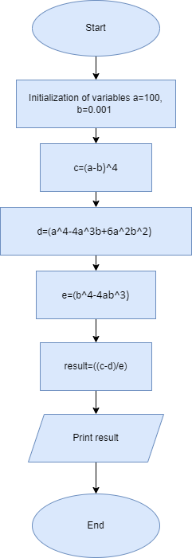

Рисунок 1: Блок схема до програми №1

* Планований час на реалізацію: 1 день
* Для пошуку результату із застосуванням різних типів даних підходить один алгоритм, тому створена одна блок схема.

Програма №2: VNS Lab 1 Task 2

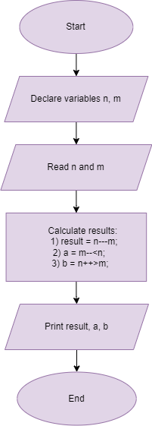

Рисунок 2: Блок схема до програми №2

* Планований час на реалізацію: 1 день.

Програма №3: Algotester Lab 1

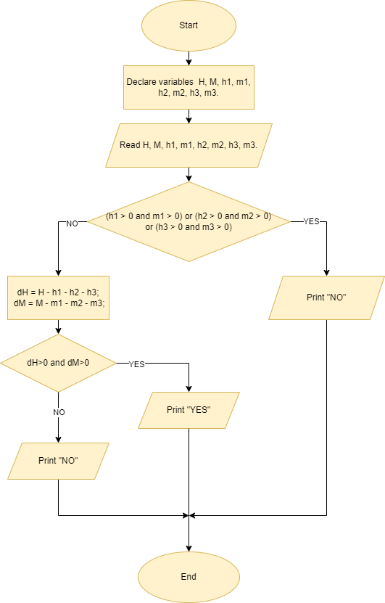

Рисунок 3: Блок схема до програми №3

* Планований час на реалізацію: 2 дні.

Програма №4: Практична робота №2

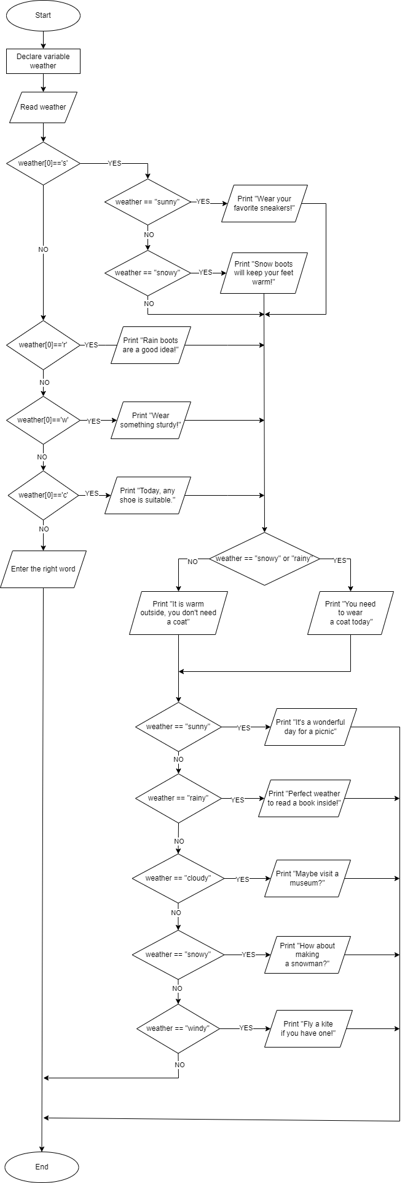

Рисунок 4: Блок схема до програми №4

* Планований час на реалізацію: 2 дні.

Програма №5: Self practice «Скарбничка»

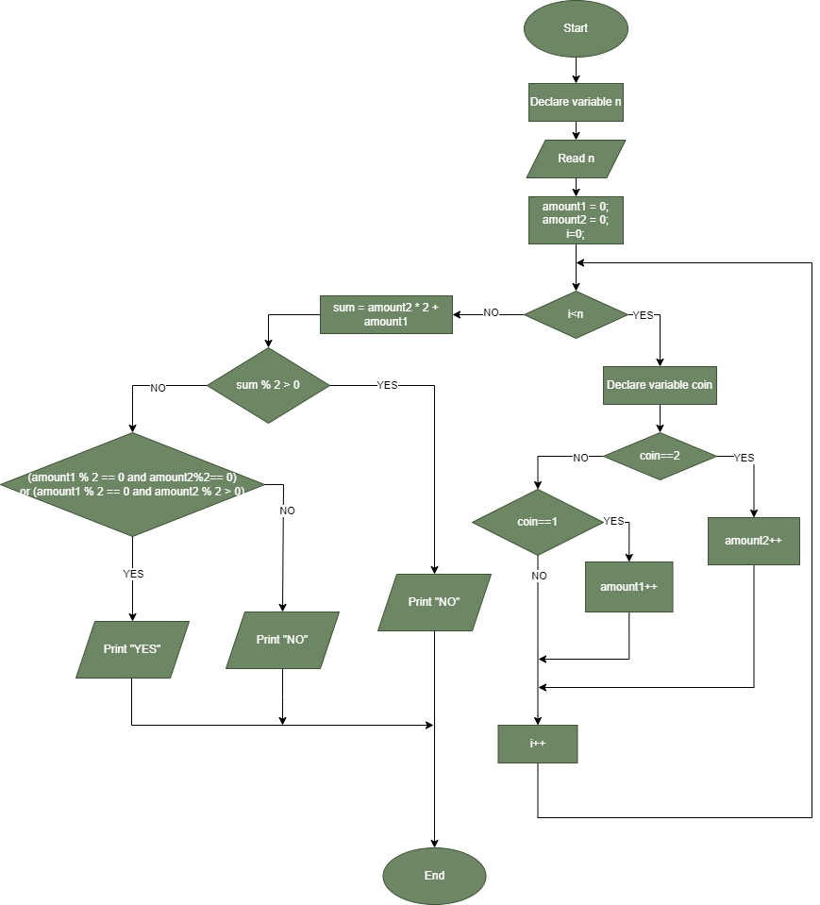

Рисунок 5: Блок схема до програми №5

* Планований час на реалізацію: 2 дні.

## **4. Код програм з посиланням на зовнішні ресурси:**

Завдання №1: VNS Lab 1 Task 1

[https://github.com/artificial-intelligence-department/ai_programming_playground/pull/286/commits/3feb666ca544753a40b0bf755c98d4efbb83dc49#diff-83f89691c75a00e8a1a937a5e6c41ef3e8992715a4e9eabf61f1ae762990d413](https://github.com/artificial-intelligence-department/ai_programming_playground/pull/286/commits/3feb666ca544753a40b0bf755c98d4efbb83dc49%23diff-83f89691c75a00e8a1a937a5e6c41ef3e8992715a4e9eabf61f1ae762990d413)

#include <iostream>

#include <math.h>

using namespace std;

main()

{

    double a=100;

    double b=0.001;

    double c=pow(a-b, 4);

    double d=(pow(a,4)-4*pow(a,3)*b+6*pow(a,2)*pow(b,2));

    double e=(pow(b,4)-4*a*pow(b,3));

    double result=((c-d)/e);

    cout << result << endl;

    float a1=100.0;

    float b1=0.001;

    float c1=pow(a1-b1, 4);

    float d1=(pow(a1,4)-4*pow(a1,3)*b1+6*pow(a1,2)*pow(b1,2));

    float e1=(pow(b1,4)-4*a1*pow(b1,3));

    float result_01=((c1-d1)/e1);

    cout << result_01 << endl;

    return 0;

}

Рисунок 1: Код програми №1

Завдання №2: VNS Lab 1 Task 2

[https://github.com/artificial-intelligence-department/ai_programming_playground/pull/286/commits/3feb666ca544753a40b0bf755c98d4efbb83dc49#diff-e2ef6d176b37b57b32230c6ef7b5cc4a17249d9ce0ef71730e11b3f993ded370](https://github.com/artificial-intelligence-department/ai_programming_playground/pull/286/commits/3feb666ca544753a40b0bf755c98d4efbb83dc49%23diff-e2ef6d176b37b57b32230c6ef7b5cc4a17249d9ce0ef71730e11b3f993ded370)

#include <iostream>

using namespace std;

main(){

        double n;

        double m;

        cout << "Enter n:" << endl;

        cin >> n;

        cout << "Enter m:" << endl;

        cin >> m;

        double result = n---m;

        double a = m--<n;

        double b = n++>m;

        cout << "Results are: " << result << " "<< a << " "<< b << endl;

return 0;

}

Рисунок 2: Код програми №2

Завдання №3: Algotester Lab 1

[https://github.com/artificial-intelligence-department/ai_programming_playground/pull/286/commits/3feb666ca544753a40b0bf755c98d4efbb83dc49#diff-ac43a3653117e841829211463d8516260d30d72ca588acc149ec8ad2f8c05611](https://github.com/artificial-intelligence-department/ai_programming_playground/pull/286/commits/3feb666ca544753a40b0bf755c98d4efbb83dc49%23diff-ac43a3653117e841829211463d8516260d30d72ca588acc149ec8ad2f8c05611)

#include <iostream>

#include <stdio.h>

using namespace std;

long long int H;

long long int M;

long long int h1;

long long int m1;

long long int h2;

long long int m2;

long long int h3;

long long int m3;

int main()

{

    cin >> H >> M;

    cin >> h1 >> m1 >> h2 >> m2 >> h3 >> m3;

    if ((h1 > 0 && m1 > 0) || (h2 > 0 && m2 > 0) || (h3 > 0 && m3 > 0))

    {

        cout << "NO" << endl;

    }

    else

    {

        long long int dH = H - h1 - h2 - h3;

        long long int dM = M - m1 - m2 - m3;

        if (dH > 0 && dM > 0)

        {

            cout << "YES" << endl;

        }

        else

        {

            cout << "NO" << endl;

        }

    }

    return 0;

}

Рисунок 3: Код програми №3

Завдання №4: Практична робота №2

[https://github.com/artificial-intelligence-department/ai_programming_playground/pull/286/commits/3feb666ca544753a40b0bf755c98d4efbb83dc49#diff-c2c3784b0aae8c512bc1ad686b5724a8a165469949aa1b343ae32eb4612a4b15](https://github.com/artificial-intelligence-department/ai_programming_playground/pull/286/commits/3feb666ca544753a40b0bf755c98d4efbb83dc49%23diff-c2c3784b0aae8c512bc1ad686b5724a8a165469949aa1b343ae32eb4612a4b15)

#include <iostream>

#include <string>

using namespace std;

int main()

{

   string weather;

   cout << "What is the weather like today" << endl;

   cin >> weather;

   switch (weather[0])

   {

   case 's':

      if (weather == "sunny")

      {

         cout << "Wear your favorite sneakers!" << endl;

      }

      else if (weather == "snowy")

      {

         cout << "Snow boots will keep your feet warm!" << endl;

      }

      break;

   case 'r':

      cout << "Rain boots are a good idea!" << endl;

      break;

   case 'w':

      cout << "Wear something sturdy!" << endl;

      break;

   case 'c':

      cout << "Today, any shoe is suitable." << endl;

      break;

   default:

      cout << "Enter the right word" << endl;

      return 0;

   }

   if (weather == "snowy" || weather == "rainy")

{

cout << "You need to wear a coat today" << endl;

   }

   else

   {

      cout << "It is warm outside, you don't need a coat" << endl;

   }

   if (weather == "sunny")

   {

      cout << "It's a wonderful day for a picnic" << endl;

   }

   else if (weather == "rainy")

   {

      cout << "Perfect weather to read a book inside!" << endl;

   }

   else if (weather == "cloudy")

   {

      cout << "Maybe visit a museum?" << endl;

   }

   else if (weather == "snowy")

   {

      cout << "How about making a snowman?" << endl;

   }

   else if (weather == "windy")

   {

      cout << "Fly a kite if you have one!" << endl;

   }

   return 0;

}

Рисунок 4: Код програми №4

Завдання №5: Self practice «Скарбничка»

[https://github.com/artificial-intelligence-department/ai_programming_playground/pull/286/commits/3feb666ca544753a40b0bf755c98d4efbb83dc49#diff-e784778e0d6aa9117d4d0d93a5b0b5501c2a2a22c99fa00a8546db47f4109b51](https://github.com/artificial-intelligence-department/ai_programming_playground/pull/286/commits/3feb666ca544753a40b0bf755c98d4efbb83dc49%23diff-e784778e0d6aa9117d4d0d93a5b0b5501c2a2a22c99fa00a8546db47f4109b51)

#include <iostream>

using namespace std;

int main()

{

    int n;

    cin >> n;

    int amount1 = 0;

    int amount2 = 0;

    for (int i = 0; i < n; i++)

    {

        int coin;

        cin >> coin;

        if (coin == 2)

        {

            amount2++;

        }

        else if (coin == 1)

        {

            amount1++;

        }

    }

    int sum = amount2 * 2 + amount1;

    if (sum % 2 > 0)

    {

        cout << "NO";

    }

    else if ((amount1 % 2 == 0 && amount2 % 2 == 0) || (amount1 % 2 == 0 && amount2 % 2 > 0))

    {

        cout << "YES";

    }

    else

    {

        cout << "NO";

    }

}

Рисунок 5: Код програми №5

**5. Результати виконання завдань, тестування та фактично затрачений час:**

Завдання №1: VNS Lab 1 Task 1

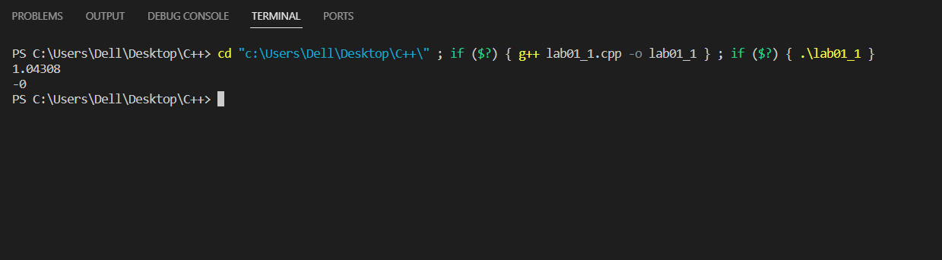

Рисунок 1: Виконання завдання №1

Час затрачений на виконання завдання: 1 день.

Завдання №2: VNS Lab 1 Task 2

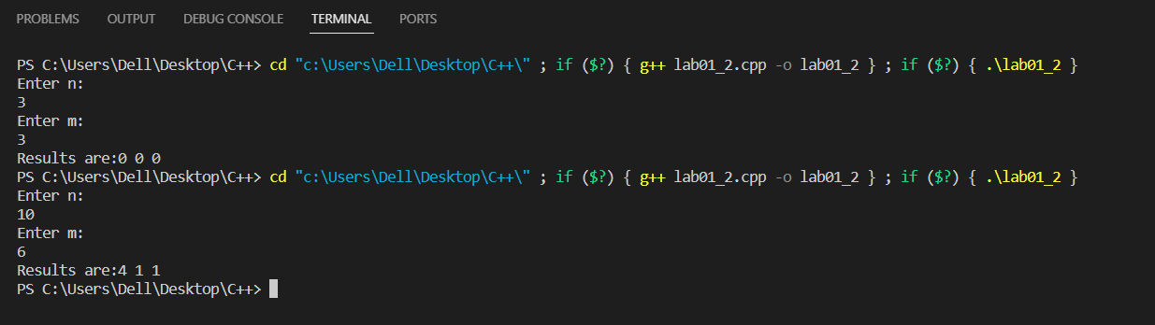

Рисунок 2: Виконання завдання №2

Час затрачений на виконання завдання: 1 день.

Завдання №3: Algotester Lab 1

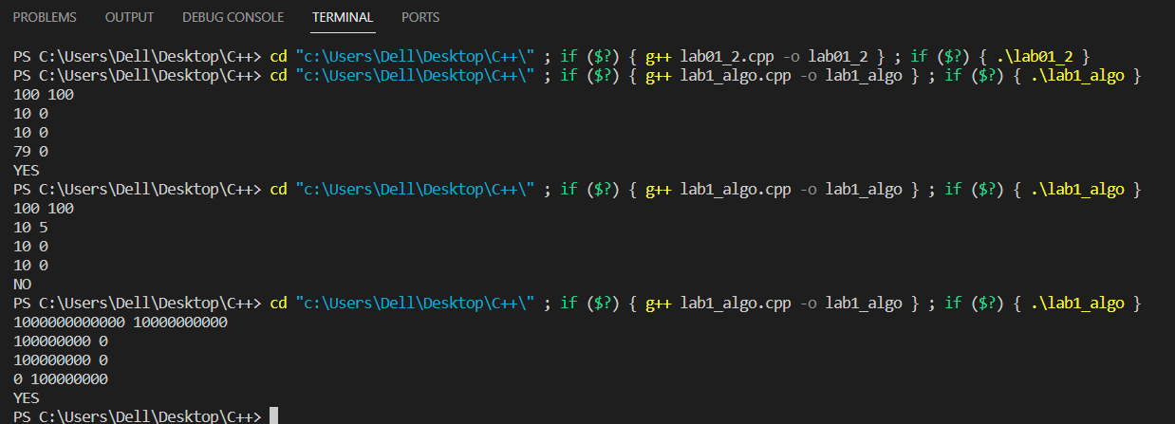

Рисунок 3: Виконання завдання №3



Час затрачений на виконання завдання: 3 дні.

Завдання №4: Практична робота №2

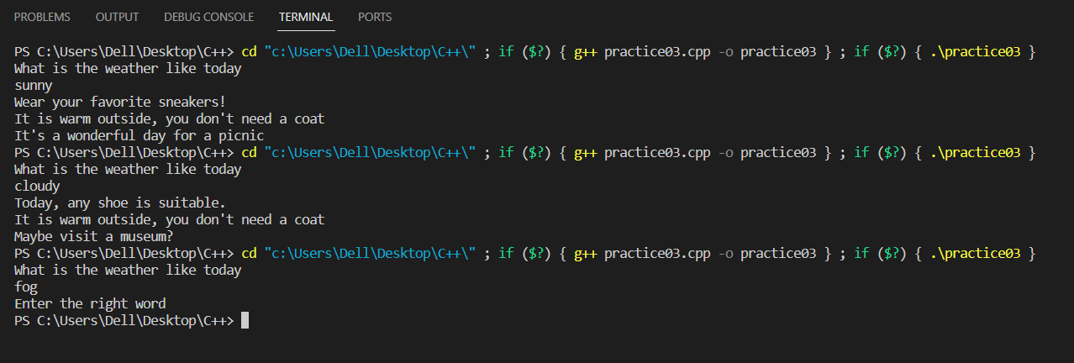

Рисунок 4: Виконання завдання №4

Час затрачений на виконання завдання: 2 дні.

Завдання №5: Self practice «Скарбничка»

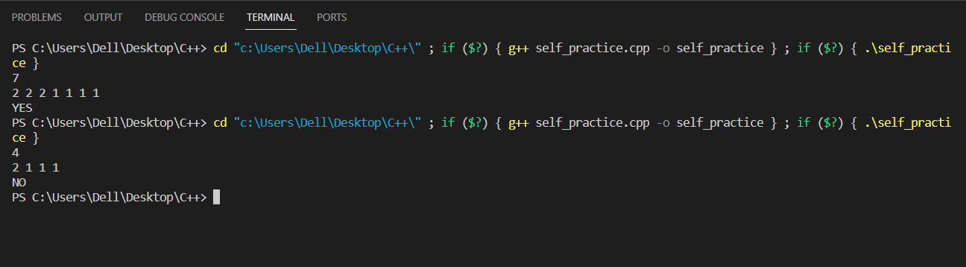

Рисунок 5: Виконання завдання №5



Час затрачений на виконання завдання: 2 дні.

# **Висновки:**

Під час виконання робіт я виконала завдання, що полягали у створенні програм, у яких було необхідно застосувати арифметичні операції, умовні оператори для створення певних розгалужених алгоритмів, логічні оператори для задання умови, оголошувати та ініціалізувати змінні та константи, оперувати різними типами даних. Виконуючи Self practice я також застосувала оператор «остача від ділення», який працює лише з цілочисельними типами даних.

При виконанні завдань, я з’ясувала як саме впливає точність типів даних float і double на отриманий результат виконання арифметичних дій (при використанні типу даних float точність є нижчою, тому при певних умовах ми можемо отримати велику похибку обчислень).

Опрацьовуючи теоритичний матеріал, я ознайомилася з базовими типами даних, їхніми розмірами та діапазонами значень. Також було опрацьовано інформацію про типи констант та змінних, оголошення, присвоєння та ініціалізацію змінних, операції, які можна над ними виконувати та пріорітети основних операцій. Умовні оператор if, if else, switch, які допомагають реалізовувати розгалуження процесу виконання програми, також були ретельно розглянуті на практиці та засвоєні у використанні.